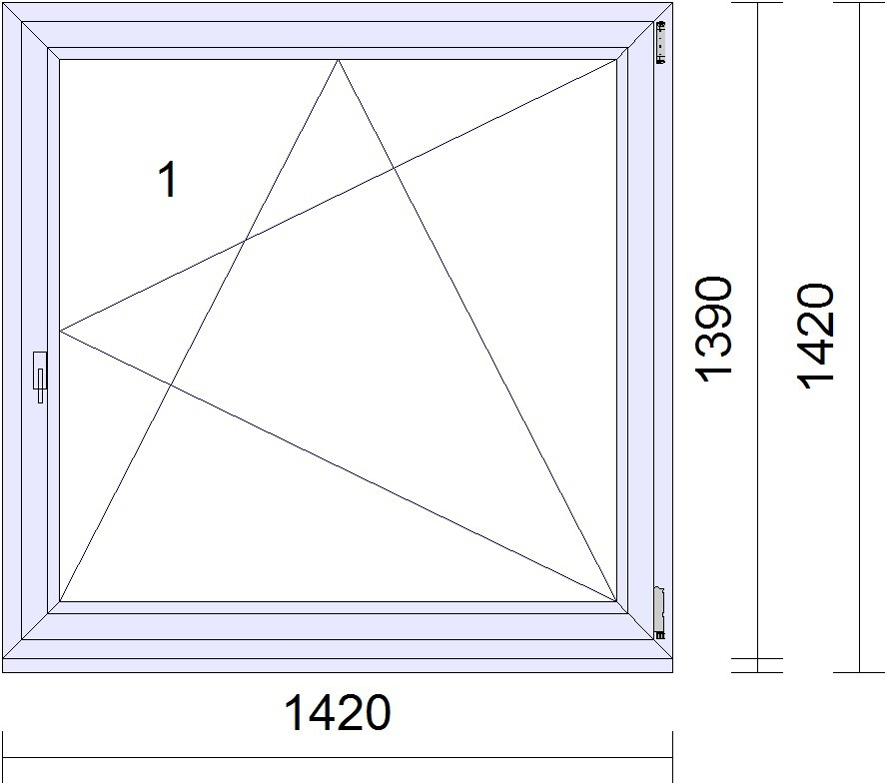

1 | 1 | 3 Ks |  | 1- dílné okno  Rozměr: Systém: | 1420 mm/1390 mm  WINDEK PVC CLIMA STAR 76
 |  |  |  | Venkovní barva: Vnitřní barva: Barva těla: Barva těsnění: Rám:  Křídlo: Zasklívací lišta: Kování:  Výška kliky: Výplň:  Rozměry výplň:  Montážní otvory: Odvodnění: Rozšíření: | antracitová hedvábně hladká 4367003 antracitová hedvábně hladká 4367003 šedá  černá/černá  101.350 71mm  103.381 84mm Variante Softline 76mm  WH Otevíravo-sklopné pravé , bezpečnostní třída C, panty lakováné Steel look, FG001 Klika okenní "Atlanta" Secustik-Steel look  550 mm  Sklo 4T /18/ 4 /18/ 4T Ug=0,5 W/(m2·K)  PVC rameček černý 9005  č. pole š. v. Hl.  1.1 1218 mm 1188 mm 48.0 L+P 6,5mm  zepředu
U FBS30-014 Podstavný profil s pěnou
30mm antracitová
 |  |  | Vaha: |  | hedvábně hladká 4367003  79 Kg
 |  |  | Pohled: |  | Vnitřní náhled
 |  |  |  |  | Cena za ks:
Množství: |  | 3 Ks |  |  | Cena celkem:

1.1 1.1 2 Ks 1- dílné okno
Rozměr: 1420 mm/1390 mm

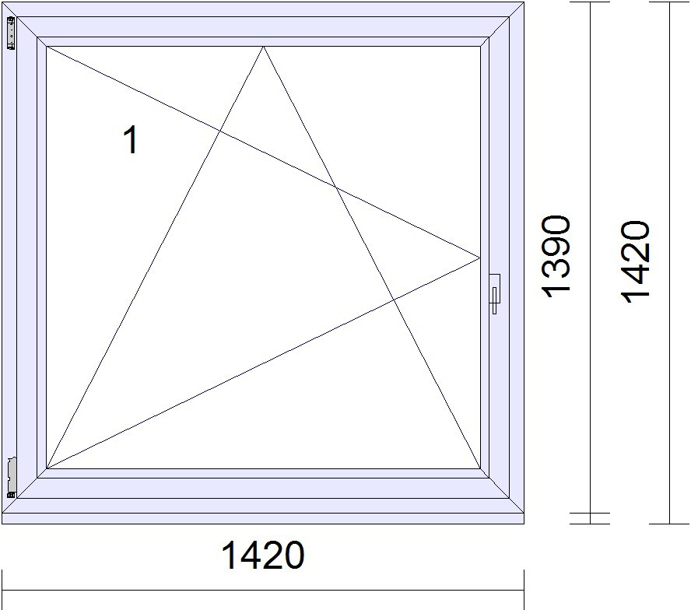
Systém: WINDEK PVC CLIMA STAR 76
Venkovní barva: antracitová hedvábně hladká 4367003 Vnitřní barva: antracitová hedvábně hladká 4367003 Barva těla: šedá
Barva těsnění: černá/černá
Rám: 101.350 71mm
Křídlo: 103.381 84mm
Zasklívací lišta: Variante Softline 76mm
Kování: WH Otevíravo-sklopné levé , bezpečnostní třída C, panty lakováné Steel look, FG001 Klika okenní "Atlanta" Secustik-Steel look
Výška kliky: 550 mm
Výplň: Sklo 4T /18/ 4 /18/ 4T Ug=0,5 W/(m2·K) PVC rameček černý 9005

Rozměry výplň: č. pole š. v. Hl.
1.1 1218 mm 1188 mm 48.0
Montážní otvory: L+P 6,5mm Odvodnění: zepředu Rozšíření:
U FBS30-014 Podstavný profil s pěnou 30mm antracitová
 |  | Vaha: Pohled: | hedvábně hladká 4367003  79 Kg  Vnitřní náhled
 |  |  | Cena za ks:
Množství: | 2 Ks |  | Cena celkem:

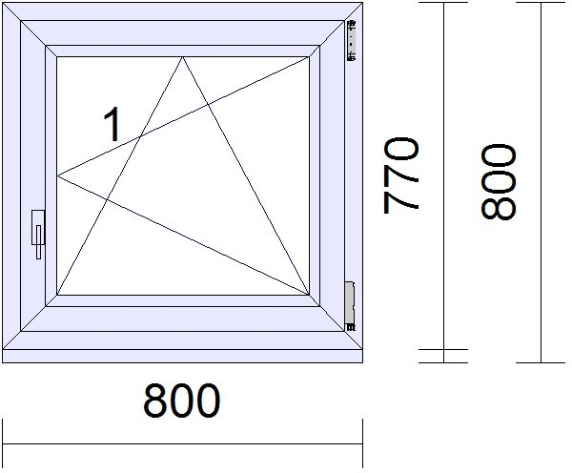

2 2 6 Ks 2- dílné okno
Rozměr: 2020 mm/1390 mm

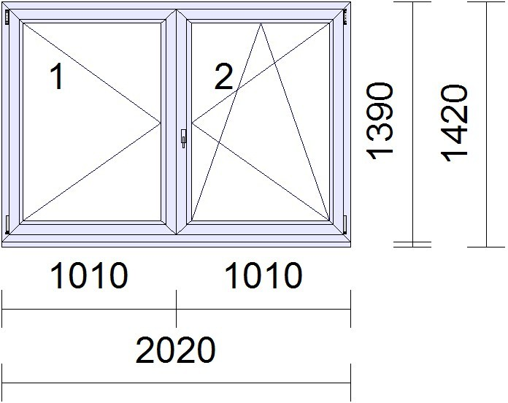
Systém: WINDEK PVC CLIMA STAR 76
Venkovní barva: antracitová hedvábně hladká 4367003 Vnitřní barva: antracitová hedvábně hladká 4367003 Barva těla: šedá
Barva těsnění: černá/černá
Rám: 101.350 71mm
Štulp: 102.356 74mm
Křídlo: 103.381 84mm
Zasklívací lišta: Variante Softline 76mm
Kování: otevirave štulp levé , bezpečnostní třída C, panty lakováné Steel look, WH Otevíravo-sklopné pravé , bezpečnostní třída C, panty lakováné Steel look, FG001 Klika okenní "Atlanta" Secustik- Steel look
Výška kliky: 550 mm
Výplň: 2 * Sklo 4T /18/ 4 /18/ 4T Ug=0,5 W/ (m2·K) PVC rameček černý 9005

Rozměry výplň: č. pole š. v. Hl.
1.1 |  |  |  | 842 mm 1188 mm 48.0
2.1 |  |  |  | 842 mm 1188 mm 48.0
 |  | Montážní otvory: Odvodnění: Rozšíření: | L+P 6,5mm  zepředu
 |  | Vaha: | U FBS30-014 Podstavný profil s pěnou 30mm antracitová hedvábně hladká 4367003  116 Kg
 |  | Pohled: | Vnitřní náhled
 |  |  | Cena za ks:
Množství: | 6 Ks |  | Cena celkem:

3 | 3 | 1 Ks | 1- dílné okno  Rozměr: Systém: | 800 mm/770 mm  WINDEK PVC CLIMA STAR 76
 |  |  | Venkovní barva: Vnitřní barva: Barva těla: Barva těsnění: Rám:  Křídlo: Zasklívací lišta: Kování:  Výška kliky: Výplň:  Rozměry výplň:  Montážní otvory: Odvodnění: Rozšíření: | antracitová hedvábně hladká 4367003 antracitová hedvábně hladká 4367003 šedá  černá/černá  101.350 71mm  103.381 84mm Variante Softline 76mm  WH Otevíravo-sklopné pravé , bezpečnostní třída C, panty lakováné Steel look, FG001 Klika okenní "Atlanta" Secustik-Steel look  210 mm  Sklo 4T /18/ 4 /18/ 4T Ug=0,5 W/(m2·K)  PVC rameček černý 9005  č. pole š. v. Hl.  1.1 598 mm 568 mm 48.0 L+P 6,5mm  zepředu
 |  |  | Vaha: | U FBS30-014 Podstavný profil s pěnou 30mm antracitová hedvábně hladká 4367003  29 Kg

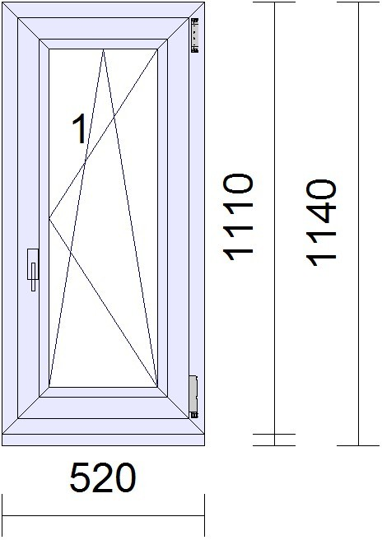
Pohled: Vnitřní náhled

 |  | Cena za ks:
Množství: | 1 Ks | Cena celkem:

5 | 5 | 8 Ks |  | 1- dílné okno  Rozměr: Systém: | 520 mm/1110 mm  WINDEK PVC CLIMA STAR 76
 |  |  |  | Venkovní barva: Vnitřní barva: Barva těla: Barva těsnění: Rám:  Křídlo: Zasklívací lišta: Kování:  Výška kliky: Výplň:  Rozměry výplň:  Montážní otvory: Odvodnění: Rozšíření: | antracitová hedvábně hladká 4367003 antracitová hedvábně hladká 4367003 šedá  černá/černá  101.350 71mm  103.381 84mm Variante Softline 76mm  WH Otevíravo-sklopné pravé , bezpečnostní třída C, panty lakováné Steel look, FG001 Klika okenní "Atlanta" Secustik-Steel look  375 mm  Sklo 4T /18/ 4 /18/ 4T Ug=0,5 W/(m2·K)  PVC rameček černý 9005  č. pole š. v. Hl.  1.1 318 mm 908 mm 48.0 L+P 6,5mm  zepředu
U FBS30-014 Podstavný profil s pěnou
30mm antracitová
 |  |  | Vaha: |  | hedvábně hladká 4367003  28 Kg
 |  |  | Pohled: |  | Vnitřní náhled
 |  |  |  |  | Cena za ks:
Množství: |  | 8 Ks |  |  | Cena celkem:

- 6 2 Ks 1- dílné okno
Rozměr: 1420 mm/1270 mm

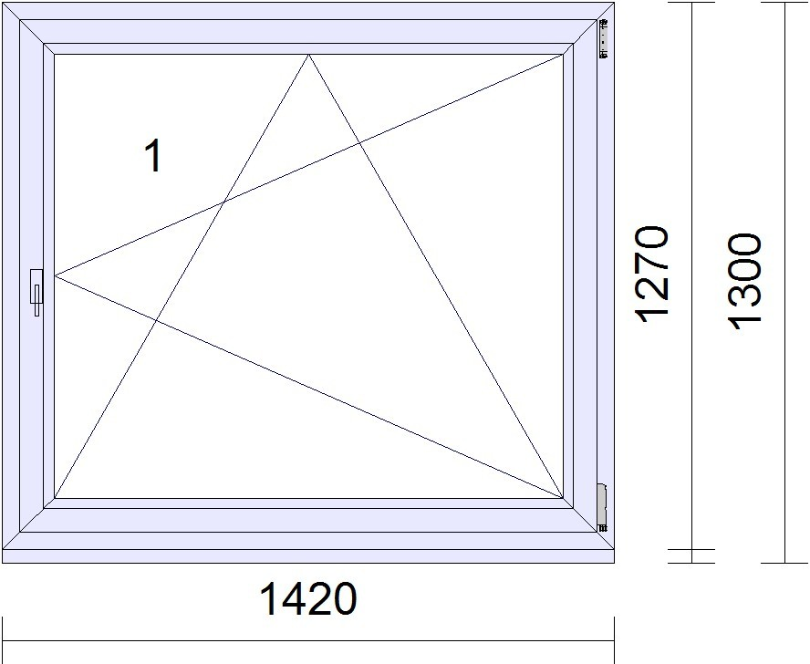
Systém: WINDEK PVC CLIMA STAR 76
Venkovní barva: antracitová hedvábně hladká 4367003 Vnitřní barva: antracitová hedvábně hladká 4367003 Barva těla: šedá
Barva těsnění: černá/černá
Rám: 101.350 71mm
Křídlo: 103.381 84mm
Zasklívací lišta: Variante Softline 76mm
Kování: WH Otevíravo-sklopné pravé , bezpečnostní třída C, panty lakováné Steel look, FG001 Klika okenní "Atlanta" Secustik-Steel look
Výška kliky: 550 mm
Výplň: Sklo 4T /18/ 4 /18/ 4T Ug=0,5 W/(m2·K) PVC rameček černý 9005

Rozměry výplň: č. pole š. v. Hl.
1.1 1218 mm 1068 mm 48.0
Montážní otvory: L+P 6,5mm Odvodnění: zepředu Rozšíření:

U FBS30-014 Podstavný profil s pěnou 30mm antracitová
 |  | Vaha: Pohled: | hedvábně hladká 4367003  73 Kg  Vnitřní náhled
 |  |  | Cena za ks:
Množství: | 2 Ks |  | Cena celkem:

- 7 1 Ks 2- dílné okno
Rozměr: 1420 mm/770 mm

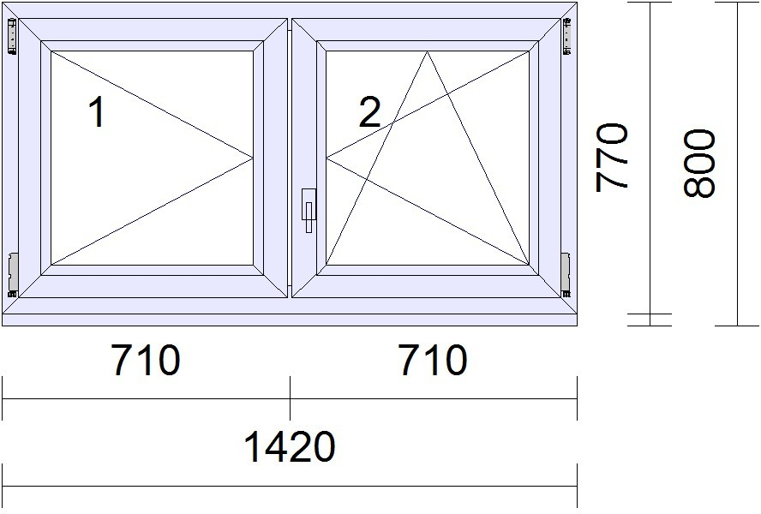
Systém: WINDEK PVC CLIMA STAR 76
Venkovní barva: antracitová hedvábně hladká 4367003 Vnitřní barva: antracitová hedvábně hladká 4367003 Barva těla: šedá
Barva těsnění: černá/černá
Rám: 101.350 71mm
Štulp: 102.356 74mm
Křídlo: 103.381 84mm
Zasklívací lišta: Variante Softline 76mm
Kování: otevirave štulp levé , bezpečnostní třída C, panty lakováné Steel look, WH Otevíravo-sklopné pravé , bezpečnostní třída C, panty lakováné Steel look, FG001 Klika okenní "Atlanta" Secustik- Steel look
Výška kliky: 210 mm
Výplň: 2 * Sklo 4T /18/ 4 /18/ 4T Ug=0,5 W/ (m2·K) PVC rameček černý 9005

Rozměry výplň: č. pole š. v. Hl.
1.1 |  |  |  | 542 mm 568 mm 48.0
2.1 |  |  |  | 542 mm 568 mm 48.0
 |  | Montážní otvory: Odvodnění: Rozšíření: | L+P 6,5mm  zepředu
 |  | Vaha: | U FBS30-014 Podstavný profil s pěnou 30mm antracitová hedvábně hladká 4367003  51 Kg
 |  | Pohled: | Vnitřní náhled
 |  |  | Cena za ks:
Množství: | 1 Ks |  | Cena celkem:

- 8 1 Ks 1- dílné okno
Rozměr: 1420 mm/3170 mm

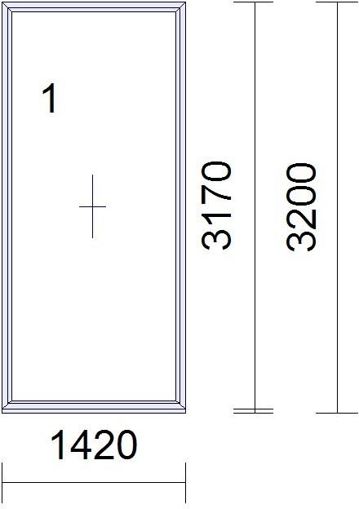
Systém: WINDEK PVC CLIMA STAR 76
Venkovní barva: antracitová hedvábně hladká 4367003 Vnitřní barva: antracitová hedvábně hladká 4367003 Barva těla: šedá
Barva těsnění: černá/černá
Rám: 101.350 71mm

Křídlo:
Zasklívací lišta: Variante Softline 76mm
Kování: Pevné zasklení

Výška kliky:
Výplň: Sklo 6T /14/ 6 /14/ 6T Ug=0,6 W/(m2·K) PVC rameček černý 9005

Rozměry výplň: č. pole š. v. Hl.

1.1 1306 mm 3056 mm 46.0
Montážní otvory: L+P 6,5mm Odvodnění: zepředu Rozšíření:
U FBS30-014 Podstavný profil s pěnou 30mm antracitová hedvábně hladká 4367003
Vaha: 208 Kg
 |  |  |  | Pohled: Vnitřní náhled
 |  |  |  | Cena za ks:
Množství: |  | 1 Ks |  | Cena celkem:
 |  |  | 27,540 m | Sražená hrana skla
 |  |  |  | Množství: 9,180 m |  | 48,00 1321,92
9 | 9 | 4 Ks |  | 1- dílné okno
 |  |  |  | Rozměr: Systém: Venkovní barva: Vnitřní barva: Barva těla: Barva těsnění: Rám:  Křídlo: Zasklívací lišta: Kování:  Výška kliky: Výplň:  Rozměry výplň:  Montážní otvory: Odvodnění: Rozšíření: | 550 mm/520 mm  WINDEK PVC CLIMA STAR 76  antracitová hedvábně hladká 4367003 antracitová hedvábně hladká 4367003 šedá  černá/černá  101.350 71mm  103.381 84mm Variante Softline 76mm  WH Otevíravo-sklopné pravé , bezpečnostní třída C, panty lakováné Steel look, FG001 Klika okenní "Atlanta" Secustik-Steel look  114 mm  Sklo 4T /18/ 4 /18/ 4T Ug=0,5 W/(m2·K)  PVC rameček černý 9005  č. pole š. v. Hl.  1.1 348 mm 316 mm 48.0 L+P 6,5mm  zepředu
U FBS30-014 Podstavný profil s pěnou
30mm antracitová
 |  |  | Vaha: |  | hedvábně hladká 4367003  15 Kg
 |  |  | Pohled: |  | Vnitřní náhled
 |  |  |  |  | Cena za ks:
Množství: |  | 4 Ks |  |  | Cena celkem:

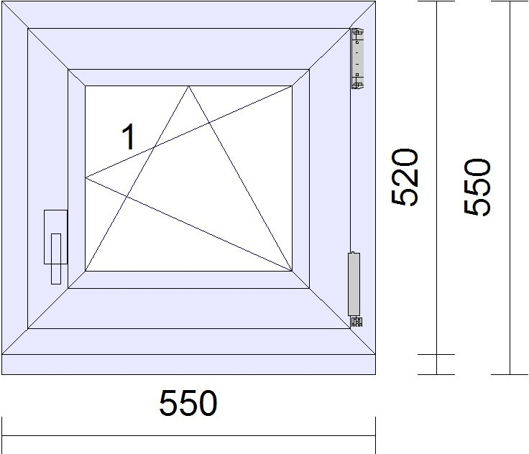
- 10 2 Ks 1- dílné okno
Rozměr: 500 mm/470 mm

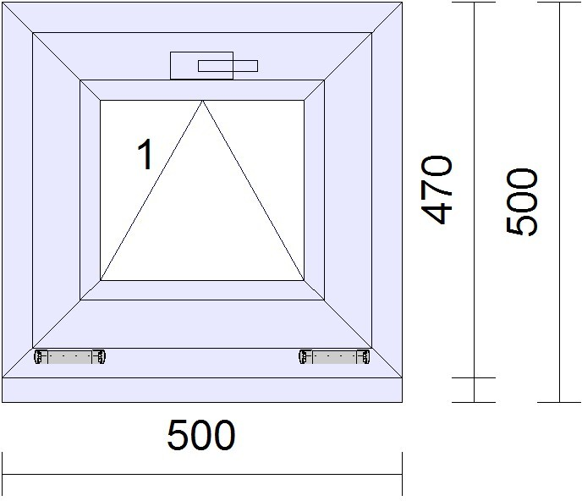
Systém: WINDEK PVC CLIMA STAR 76
Venkovní barva: antracitová hedvábně hladká 4367003 Vnitřní barva: antracitová hedvábně hladká 4367003 Barva těla: šedá
Barva těsnění: černá/černá
Rám: 101.350 71mm
Křídlo: 103.381 84mm
Zasklívací lišta: Variante Softline 76mm
Kování: WH sklopné klika nahoře , bezpečnostní třída A, panty lakováné Steel look,

Přenos:

1321,92

1321,92

FG001 Klika okenní "Atlanta" Secustik- Steel look
Výška kliky: 192 mm
Výplň: Sklo 4T /18/ 4 /18/ 4T Ug=0,5 W/(m2·K) PVC rameček černý 9005

Rozměry výplň: č. pole š. v. Hl.
1.1 298 mm 268 mm 48.0
Montážní otvory: L+P 6,5mm Odvodnění: zepředu Rozšíření:
U FBS30-014 Podstavný profil s pěnou 30mm antracitová hedvábně hladká 4367003
Vaha: 13 Kg
Pohled: Vnitřní náhled

Cena za ks:
Množství: 2 Ks Cena celkem:

- 11 1 Ks 2- dílné vchodové dveře
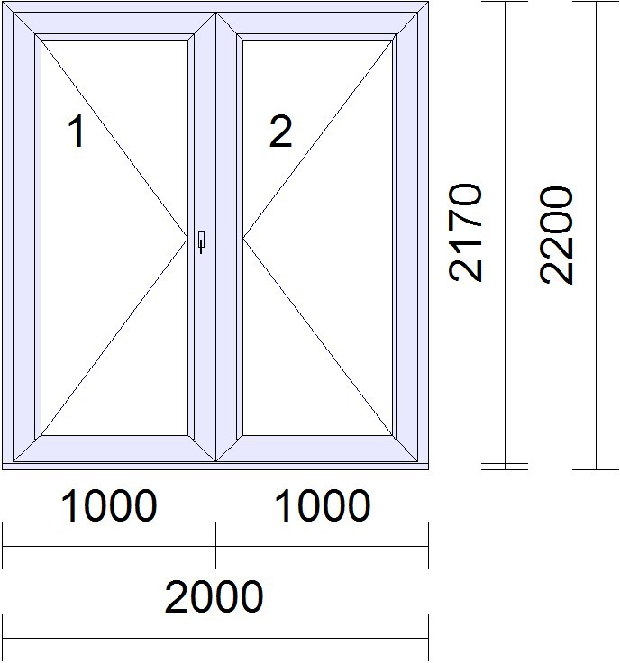
Otvíravé dovnitř - pohled z int.
Rozměr: 2000 mm/2170 mm

Systém: Vstupní dveře WINDEK PVC CLIMA STAR 82
Venkovní barva: antracitová hedvábně hladká 4367003 Vnitřní barva: antracitová hedvábně hladká 4367003 Barva těla: šedá
Barva těsnění: černá/černá
Rám: 101.294 83mm, 396.134
Hliníkový práh 80/20mm
Štulp: 102.316 74mm
Křídlo: 105.380 125mm, 105380 125mm,
105.380 125mm

Okapnička: 416.849
Zasklívací lišta: Pravoúhlé
Kování: bez zamku
2 * Hahn KT-EV K207 Standard, 2 * Střibřitěšedé
Výplň: 2 * Sklo 4T /18/ 4 /18/ 4T Ug=0,5 W/ (m2·K) PVC rameček černý 9005

Rozměry výplň: č. pole š. v. Hl.
1.1 734 mm 1898 mm 48.0
2.1 734 mm 1898 mm 48.0
Montážní otvory: L+P 6,5mm Odvodnění: zepředu Rozšíření:
U A30-EPS Profil podbalkonový 30mm zlícovaný zevnitř antracitová hedvábně hladká 4367003
Vaha: 205 Kg
Pohled: Vnitřní náhled

Cena za ks:
Množství: 1 Ks Cena celkem:
1 Ks Zvenku Madlo nerez (Inox A2) rovné

delka 800/560 hladké, šikmé nůžky + Rozeta nerez

Zevnitř Klika DGT35 Steel look F9

Přenos:

1321,92

Pozice/Pozice pč. Množství Popis Cena v - Kč -
Množství: 1 Ks

13 13 145,200 m Výpočet běžných metrů
0 x

Cena za ks: 0,00
Množství: 145,200 m Cena celkem: 0,00

Celková cena bez slevy:
Cena pozic celkem:
Materiálový příplatek
Konečna sleva:
Celkem bez DPH:

